|  |  |
| --- | --- |
| Gerb-BMSTU_01 | **Министерство образования и науки Российской Федерации**  **Федеральное государственное бюджетное образовательное учреждение**  **высшего образования**  **«Московский государственный технический университет**  **имени Н.Э. Баумана**  **(национальный исследовательский университет)»**  **(МГТУ им. Н.Э. Баумана)** |

ФАКУЛЬТЕТ \_\_\_\_\_\_\_\_\_\_\_\_\_\_\_Информатика и системы управления (ИУ)\_\_\_\_\_\_\_\_\_\_\_\_\_\_\_\_

КАФЕДРА \_\_\_\_\_\_Программное обеспечение ЭВМ и информационные технологии (ИУ7)\_\_\_

**ОТЧЕТ ПО УЧЕБНОМУ ПРАКТИКУМУ**

Студент **\_\_\_\_\_\_\_\_\_\_\_\_\_\_\_\_\_ Таламбуца А.Ю.**

*подпись, дата фамилия, и.о.*

Ментор команды **\_\_\_\_\_\_\_\_\_\_\_\_\_\_\_\_\_ Мельников Д.А.**

*подпись, дата фамилия, и.о.*

Руководитель практики **\_\_\_\_\_\_\_\_\_\_\_\_\_\_\_\_\_ Оленев А.А.**

*подпись, дата фамилия, и.о.*

*2019 г.*

Оглавление

[Введение 3](#_Toc9899872)

[Аналитический раздел 4](#_Toc9899873)

[Конструкторский раздел 5](#_Toc9899874)

[Технологический раздел 9](#_Toc9899875)

[Личный вклад 10](#_Toc9899876)

[Заключение 11](#_Toc9899877)

[Литература 12](#_Toc9899878)

Введение

**Разработка point&click квеста на Python.** Главной задачей игры является побег из бункера в Измайловском общежитии. Игроку необходимо искать подсказки, решать головоломки и собирать предметы, чтобы открывать двери от уровня к уровню.

**Распределений ролей команды:**

* Садулаева Теона **–** teamlead, разработчик интерфейса
* Мишина Елена – разработка интерфейса, тестирование
* Богаченко Артем – разработка программного кода
* Тевс Вадим – разработка программного кода, тестирование
* Таламбуца Артем – разработка программного кода, презентация продукта

Мельников Дмитрий – ментор

Аналитический раздел

**Обзор существующих решений.**

The Room

(+) Качественная работа с оформлением

(+) Большое количество головоломок

(-) Высокая цена

(-) Отсутствие сюжета

Масяня

(+) Наличие сюжета

(+) Продолжительная игра

(-) Отсутствие полной версии игры

(-) Устаревшие технологии

С учетом анализа рынка задача нашей команды – это создание остросюжетного, небольшого и доступного поинт&клик квеста.

Конструкторский раздел

**Декомпозиция задачи.**

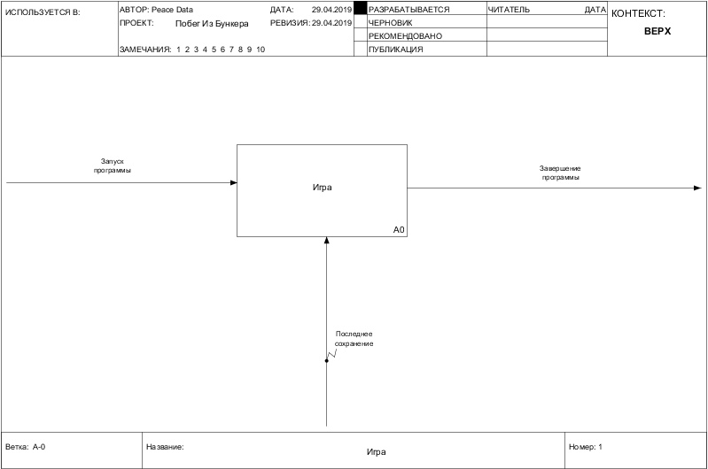

**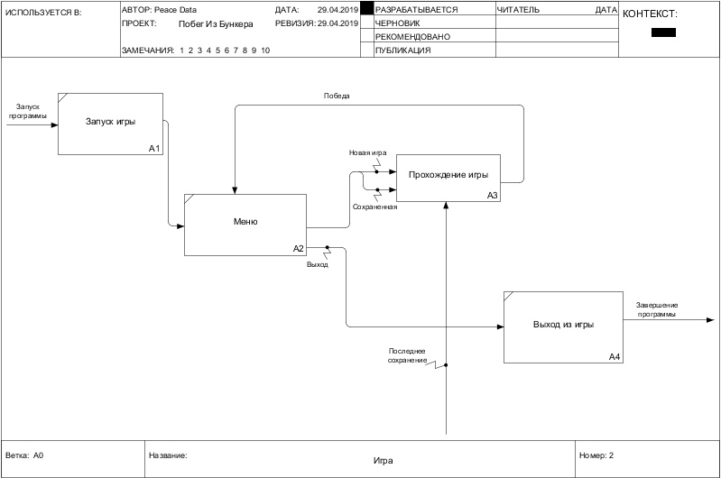**

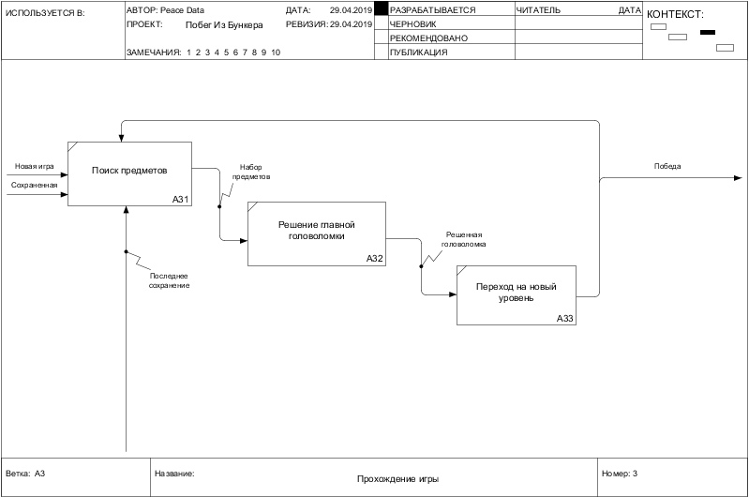

**Задачи, поставленные перед каждым участником.**

Садулаева Теона

* Управление кнопками главного меню
* Создание и обработка ресурсов
* Обработка и оформление поясняющих сообщений

Мишина Елена

* Создание настроек, реализация их открытия и закрытия
* Реализация закрытия и открытия инвентаря
* Реализация открытия главного меню во время игры

Богаченко Артем

* Создание основного функционала сцен
* Реализация переключения между уровнями
* Создание основного функционала меню

Тевс Вадим

* Реализация работы с инвентарем
* Управление внутриигровыми интеракциями
* Тестирование программы

Таламбуца Артем

* Презентация проекта
* Создание и управление поясняющими сообщениями
* Тестирование программы

**Разработка структуры создаваемого программного продукта.**

Структура игры разделена на четыре части (сцены): главное меню, уровни игры, инвентарь и настройки.

При первом запуске пользователь знакомится с главным меню и только через него осуществляет передвижение к любой другой сцене. Выход реализован как из меню, так и из настроек.

**Описание назначения, требований к выделенным компонентам и их интерфейса.**

Главное(начальное) меню – компонент, отвечающий за переход к остальным сценам и выход из программы. Появляется в самом начале игры и служит навигационным пунктом новому пользователю. Так как дополнительная информация об игре не предусмотрена, то меню необходимо быть наиболее понятной частью программы.

Основная игра – компонент, реализующий игровой процесс. Приступить к новой игре можно из главного меню, а продолжить – из настроек. В игре поддерживается динамика переходов от одного уровня к другому – из комнаты в комнату. Игра считается законченной, если игрок выходит из программы или проходит все уровни – в этом случае его встречает финальный экран.

Инвентарь – компонент внутри основной игры, осуществляющий сохранение предметов, необходимых для прохождения уровня. В процессе игры необходимо собирать предметы, которые на последующих уровнях можно использовать. Инвентарь выполняет функцию хранения вещей, приобретенных на различных уровнях.

Настройки – компонент, реализующий управление программой в пределах пользовательских прав. Позволяет включать и выключать звук, показатель FPS, переключаться между сценами. Осуществляет выход из игры. Важно считать, что при выходе из игры или в главное меню весь прогресс требуется очистить. То есть при каждом выходе в главное меню программа «впервые» приветствует пользователя. При нажатии команды «назад» в настройках этого не происходит и весь прогресс игрока сохраняется.

Технологический раздел

**Технические средства**

ЯП – Python 3.7. Данный язык был выбран нами т.к. все участники проекта разбираются в нём и умеют с ним работать.

Игровой движок – Cocos2d. Этот движок полностью удовлетворяет требованиям проекта, а также написан на Python, что существенно упрощает работу с ним.

Библиотеки – pyglet. Данная библиотека была выбрана под игровой движок. Она привносит дополнительный функционал, который прекрасно сочетается с игровым движком.

**Выбор и обоснование модели разработки.**

Для разработки относительно небольшого проекта была выбрана каскадная модель. Эта модель проста и понятна, а также сразу были обговорены и утверждены все требования, что является краеугольным камнем для данной модели (ввиду последовательной разработки).

**Организация выпуска сборок, использование CI.**

Сборки выпускаются по мере создания/улучшения/обновления отдельных частей программы (функционала).

От использования CI было принято решение отказаться, чтобы минимизировать потери времени.

**Реализация программного продукта**

Данный этап разработки программного обеспечения организован в соответствии с моделями эволюционного типа жизненного цикла ПО. При разработке применяются экспериментирование и анализ, строятся прототипы, как целой системы, так и ее частей. Прототипы дают возможность глубже вникнуть в проблему и принять все необходимые проектные решения еще на ранних этапах проектирования. Такие решения могут затрагивать разные части системы: внутреннюю организацию, пользовательский интерфейс, разграничение доступа и т.д. В результате этапа реализации появляется рабочая версия продукта.

**Реализация тестирования**:

В связи с небольшими временными рамками было решено остановиться на функциональном тестировании. Каждая функциональная часть продукта тестируется на соответствие требованиям. На близком к завершению этапе было рассмотрено сорок два тестовых случая, которые покрывают сто процентов функционального кода.

**Развертывание разработанного программного продукта, инструкция для системного администратора (установка) и пользователя (использование).**

Так как не было поставлено задачи серийного выпуска продукта, установка и использование происходит в соответствии с техническими средствами.

**Выводы:** структурированный подход, четкое видение поставленной задачи.

Личный вклад

**Описание поставленных задач**

**Создание всплывающих окон**

Создание всплывающих сообщений, позволяющих сделать интерфейс игры более понятным и интуитивным.

**Тестирование программы**

Тестирование программы с целью выявления ошибок, демонстрации работы игры, улучшения интерфейса и функционала.

**Презентация продукта**

Составление плана презентации, а так же ее визуальное сопровождение.

**Выбранные способы решения**

Для решения проблем была изучена документация и применено логическое и аналитическое мышление.

**Возникшие трудности и способы их преодоления**

В ходе выполнения проекта возникла проблема с реализацией процессов, происходящих одновременно.

Был детально изучен механизм создания и управления данными объектами, были применены раннее приобретённые знания, а также была изучена соответствующая документация.

Заключение

Поставленные задачи и требования успешно функционируют, хотя в процессе реализации возникало немало трудностей с управлением различными сценами. Одним из самых тяжелых аспектов оказалось создание инвентаря. Проблемы возникли с отображением собранных предметов, их удалением и добавлением на новые сцены.

В процессе работы над задачей команда не раз отказывалась от обусловленных алгоритмов, оптимизировали их, или наоборот, усложняли, столкнувшись с границами функционала предоставленных технологических средств. Как итог – игра успешно реализована.

Литература

<https://habr.com/ru/post/339564/>

<https://habr.com/ru/post/120438/>

<http://python.cocos2d.org/doc/index.html>

<https://riptutorial.com/ru/cocos2d-x>

<https://www.youtube.com/watch?v=wicgBgZIUQA>